CRUZEIRO – ANO NOVO 2019 / 2020
Miami – Orlando

De 03 de novembro a 15 de fevereiro:
2 horas a menos que no Brasil

De dezembro a fevereiro é inverno:
As temperaturas não passam dos 25º, quase não chove

Miami, Flórida / Hospedagem: Hotel xxx

Dia 1 – sexta, 27 de dezembro
Partiu, férias!

Sair de casa 12h30 para fazer checkin e ir na sala VIP almoçar. Embarque as 17:30h.

Dia 2 – sábado, 28 de dezembro
Chegada em Miami
Previsão de desembarque as 5h35. Pegar o carro alugado, fazer checkin no hotel e explorar a vizinhança.

Dia 3 – domingo, 29 de dezembro
Visitar as praias de Miami
Miami possui as praias mais bonitas da Flórida. As melhores estão um pouco mais afastadas do centro da cidade, mas as viagens são rápidas e vale muito a pena. A praia de Miami Beach não é a mais bonita, mas é a mais famosa.
Ao norte BIKE tem as mais paradisíacas como Hollywood Beach, calma e com poucas pessoas, artistas e famosos moram por lá nas incríveis mansões à beira da praia. Haulover Park a extensão da praia é enorme, com areia branca e uma água de colorido desnorteante. O lugar não é tão movimentado e quem quer sossego na praia tem aqui uma boa opção. No norte do parque há uma praia chamada Haulover Beach, de naturismo. Surfide Beach é um trecho de praia muito gostoso para curtir o mar, não é tão cheio de gente, então é um local indicado para quem quer ficar sossegado, curtindo um tempo em família.
Ao sul CARRO Lummus Park, um lindo parque cheio de árvores, coqueiros e muito verde, é uma ótima opção para quem está com crianças, pois tem um playground para os pequenos, e tem também aparelhos para fazer exercícios na praia. Crandon Park, é um parque natural na Ilha de Key Biscayne. Praia paradisíaca e com muitas árvores, animais e quadras de tênis, ondem acontecem torneios internacionais. Além disso, lá há muitas dunas e mangues, o que atrai tartarugas marinhas, camarões, caranguejos, estrelas marinhas e outros animais, que deixam o lugar ainda mais bonito. Bill Baggs Cape Florida State Park um dos lugares mais procurados na Ilha Key Biscayne, com uma belíssima praia. O parque natural onde fica o famoso Cape Flórida Lighthouse, que é um farol enorme construído em 1825 e é considerado a construção mais antiga do sul de Miami. Matheson Hammock Park é um parque natural incrível, localizado próximo à cidade de Coral Gables. Ele é formado por uma piscina natural com água do mar, que é renovada a cada maré e forma um círculo. O melhor de tudo é que é um lugar que poucas pessoas conhecem e por isso é frequentado apenas por residentes e poucos turistas, é perfeito para relaxar e descansar, principalmente se estiver com crianças. Dentro do parque tem o restaurante Red Fish Grill que é muito bom e não é tão caro, legal para o almoço.
DICA: Passar no Walmart ou no Target antes e comprar salgadinhos e bebidas para levar, as barracas das praias vendem tudo bem mais caro, em algumas praias não tem barraquinha.

Dia 4 – segunda, 30 de dezembro
Fazer compras
Miami é um dos melhores lugares do mundo para comprar roupas, acessórios, eletrônicos, óculos, relógios e tudo o que você pode imaginar. É bom separar uns dois dias inteiros para as compras. O outlet mais famoso é o Sawgrass Mills, um dos maiores do mundo. Os shoppings Dolphin Mall e o Aventura Mall são também boa pedida. As lojas de eletrônicos também estão na lista, como a BestBuy, que é a maior rede de eletrônicos do mundo.
No geral, os principais centros de compras, shoppings e outlets funcionam de Segunda à Sábado das 10h às 22h e no Domingo das 11h às 19h. Mesmo assim, é bom sempre consultar o site do lugar específico que você planeja visitar e ver qual o horário correto de funcionamento.

Dia 5 – terça, 31 de dezembro
Réveillon em South Beach
A festa que rola entre as ruas 9th Street e a Ocean Drive é gratuita. Aqui se reúnem em sua maioria jovens que curtem muita música. A festa não é muito apropriada para famílias com crianças já que o local fica lotado. A festa gratuita chama “City of Miami Beach New Year’s Eve Celebration”. Chegue cedo, logo depois da queima dos fogos a festa já termina e as pessoas seguem para outros lugares ou para casa.

Dia 6 – quarta, 01 de janeiro
Viajar até a ilha de Key West
Florida Keys é um arquipélago de ilhas tropicais que se estende por cerca de 120 milhas perto da extremidade sul do estado da Flórida, entre o Oceano Atlântico e o Golfo do México. A viagem de carro até a ilha Key West (ultima dos Keys) é considerada uma das mais bonitas do mundo. Para chegar até lá basta pegar a Overseas Highway que sai de Miami, e dura em torno de quatro horas. As principais ilhas do grupo são: Key Largo, Islamorada, Marathon, Big Pine e Key West.
O que fazer em Key Largo: Sundowners um restaurante com identidade bem local, com área externa de frente para o mar. Os pratos são frescos, muito leves e deliciosos. Vale a pena chegar ao entardecer, porque o visual e o clima são especiais! John Pennekamp Coral Reef State um parque natural que inclui uma área marinha, e o mar estonteante de tão azul. Os passeios para o banco de corais saem do centro de visitante e você pode fazer o tour de snorkel ou mergulho de cilindro com dois pontos de mergulho. O barco leva cerca de 40 minutos para chegar nos corais, e fica lá por cerca de 1h. As Keys têm na conta o título de terem inventado a Key Lime Pie, uma torta de limão, só que com um saber muito local e viciante. E a melhor de Key Largo você come num restaurante que abriu as portas nos anos 70 e é todo decorado com placas de carro, o Mrs. Mac’s Kitchen. No cardápio, carnes e peixes frescos servidos com salada, batata assada recheada, adoramos.
O que fazer em Islamorada: Robbie’s um píer com uma vibe deliciosa onde você pode almoçar ou tomar café da manhã, pegar um barco, alugar um jet-ski, fazer parasailing (parapente) e se divertir com dezenas de pelicanos livres que escolheram o lugar para morar. Morada Bay Bar eu considero imperdível e recomendo ir no fim da tarde para pegar o pôr do sol. Um lugar à beira mar com mesa de madeira e cadeiras coloridas na areia, pranchas, varais de lâmpada, coqueiros, música gostosa e uma comida incrível.

Dia 7 – quinta, 02 de janeiro
Visitar Orlando

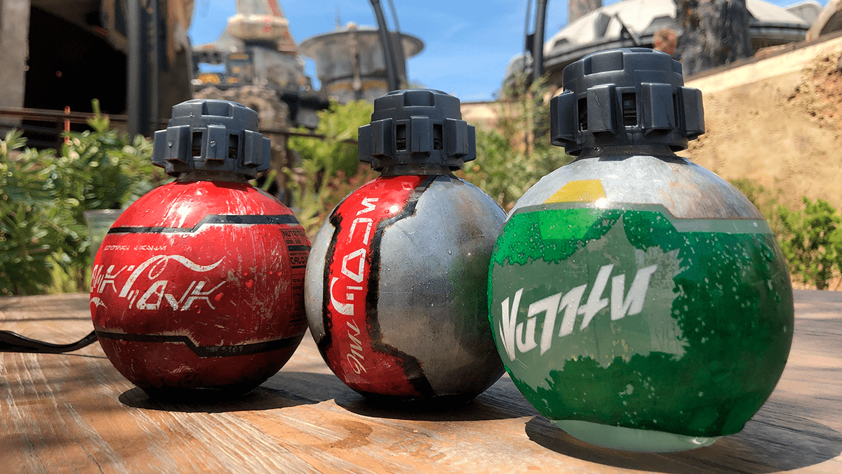
Dia 8 – sexta, 03 de janeiro
Orlando – Disney Garrafinhas de Star Wars, pode levar na bagagem, sem liquido dentro!

Dia 9 – sábado, 04 de janeiro

Ir de Orlando para Miami
Cruzeiro – Miami Embarque no porto as 19h. Checkin as 16h.

Dia 10 – domingo, 05 de janeiro
Cruzeiro – Navegação

Dia 11 – segunda, 06 de janeiro
Cruzeiro – Jamaica | Ocho Rios

Dia 12 – terça, 07 de janeiro
Cruzeiro – Ilhas Cayman | George Town

Dia 13 – quarta, 08 de janeiro
Cruzeiro – Mexico | Cozumel

Dia 14 – quinta, 09 de janeiro
Cruzeiro – Navegação

Dia 15 – sexta, 10 de janeiro
Cruzeiro – Bahamas | Ocean Cay MSC

Dia 16 – sábado, 11 de janeiro
Cruzeiro – Miami Desembarque no porto as 7:00h.

Dia 17 – domingo, 12 de janeiro

Dia do retorno, fim das férias!

Fazer checkout no hotel e ir para o aeroporto. Embarque as 21:15h.

Dia 18 – segunda, 13 de janeiro
Chegada em Guarulhos
Previsão de desembarque as 13h05. Chamar Uber e ir para casa.

O que fazer em South Beach
South Beach é a parte mais agitada e badalada de Miami. É possível alugar bicicletas e pedalar no calçadão da praia e pelas ciclovias da cidade. A principal avenida é a Ocean Drive, lá que você encontra os principais bares e baladas, a famosa galeria de arte do Romero Britto e o famoso estúdio de tatuagens Miami Ink Tattoo. Outra avenida super conhecida é a Lincoln Road, semelhante à Quinta Avenida em Nova York. Lá você irá encontrar lojas das mais famosas marcas como Zara, Gap, Forever 21, H&M, Armani, Apple, Macy’s, Mac, Victoria’s Secret, Diesel e muitas outras. Há também uma enorme diversidade de restaurantes, cafés e bares. A rua é como se fosse um shopping aberto, com muito movimento tanto de dia quanto a noite. South Pointe Park é um parque no sul de South Beach, o local é a escolha perfeita para um passeio ao ar livre e para relaxar. Ele tem calçadão para caminhadas e para andar de bicicleta, parquinho e área para crianças brincarem. O parque ainda é indicado para pescar e para admirar o pôr do sol, fazer um piquenique e curtir o visual lindíssimo para o mar.

Entretenimento em Miami
Holocaust Memorial of the Greater Miami Jewish Federation o Memorial é uma homenagem aos 6 milhões de judeus vítimas do holocausto. A escultura é impactante e triste - uma mão gigante tatuada com a matrícula do campo de concentração de Auschwitz emerge do chão e, em cima dela, diversas pessoas tentam se agarrar em alusão à vontade dos prisioneiros de se livrarem do sofrimento dos campos de concentração em que eram obrigados a ficar.
Miami Children’s Museum $22 $2 p/h estacionamento diversas áreas com exibições permanentes e temporárias que podem ser exploradas pelas crianças em um ambiente todo preparado para elas, onde podem correr, pular, saltar, brincar e aprender. DICA: o ideal é chegar cedo, principalmente para aproveitar a área do supermercado, que depois de um certo horário fica bagunçada. Leve lanchinho e água para as crianças, pois o único restaurante no local é o Subway.
Wynwood Walls os muros grafitados formam juntos uma gigantesca galeria de arte à céu aberto. O que começou com uma expressão artística numa parede, hoje se tornou uma das maiores composições de arte clássica e contemporânea ao ar livre. Inclusive do brasileiro Eduardo Kobra.
Phillip and Patricia Frost Museum of Science $27.95 $18.95 $8 p/h + $4 h/add estacionamento uma das mais novas atrações de Miami, inaugurado em 2017, é o passeio ideal para aqueles que adoram astrologia e ciência. Além do planetário, do aquário e da fantástica arquitetura, esse museu tem muitas atividades interativas perfeito para adultos e crianças.
Downtown Miami é a área de Miami que concentra escritórios em edifícios altos e modernos, e o centro financeiro da cidade. Faça uma visita ao American Airlines Arena, casa do Miami Heat, o famoso time de basquete da cidade que faz parte da NBA.
Everglades Park 1h de MB | $30 por veículo O Parque Nacional fornece habitat importante para inúmeras espécies raras e ameaçadas de extinção, como o peixe-boi, o crocodilo americano e a indescritível pantera da Flórida. É possível fazer um passeio naqueles barquinhos com uma hélice gigante atrás, igual nos filmes.
Zoo Miami 40min de MB | $22.95 $18.95 | estacionamento grátis É o maior zoológico da Flórida e o mais antigo dos Estados Unidos. O Zoo é conhecido por abrigar animais exóticos e bem diferentes, como tigres brancos, gorilas, elefantes africanos e ursos enormes. Possui atrações interativas com os animais, como alimentá-los e brincar com eles. Isso tudo faz o cenário ser realmente incrível.
Miami Seaquarium 20min de MB | $47.99 $37.99 | $8 estacionamento Oceanário há mais tempo em atividade no país, foi criado em 1955, recebe mais de meio milhão de visitantes por ano. No local foi filmado o seriado Flipper, fez muito sucesso nos anos 60. Show dos golfinhos e espetáculo das baleias-orcas são os mais concorridos. O parque ainda oferece algumas atividades extras, como nado com golfinhos e mergulho com escafandro (capacete de mergulho).

IMPORTANTE

Existem algumas opções de estrada entre Miami e Orlando, as mais conhecidas são:
Florida’s Turnpike: caminho mais fácil e rápido, 235 milhas (378 km), cerca de 3:20h sem paradas
I-95: passa mais próximo da costa dos EUA, 239 milhas (384 km), cerca de 3:30h sem paradas, se você trocar para a Turnpike quando chegar Limestone Creek
US-27: passa pelo meio do estado e é muito longo, 279 milhas (449 km), cerca de 5h sem paradas
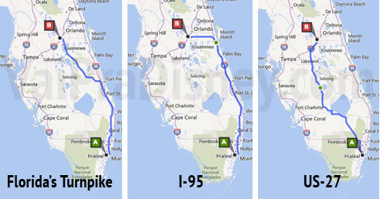

Faróis: a regra por lá é igual a daqui: ao cair a noite, o uso do farol baixo para dirigir é obrigatório.
Conversão a direita: uma particularidade nos EUA é que mesmo que o sinal esteja vermelho, se você estiver na faixa da direita, você pode virar a direita sem nenhum problema, desde que não tenha nenhum outro carro vindo de outra direção. Em algumas esquinas, você ainda vai encontrar placas dizendo que a conversão é proibida no “red light”, mas se não tiver essa placa, pode seguir e virar a direita livremente.

SunPass Mini: vale a pena?
Existe a opção de você passar em qualquer farmácia ou supermercado e comprar o aparelhinho do SunPass, conhecido como SunPass Mini. Precisa instalar o sistema no seu carro alugado e, a partir de então, é só colocar alguns créditos nele e sair dirigindo. O SunPass Mini só será mesmo necessário para quem for de Miami a Orlando ou vice-versa. Você tem que:
- Ir até um ponto de venda comprar (CVS, Walgreens)
- Entrar no site para registrar o veículo (ou fazer o registro pelo telefone)
- Colocar os créditos, pagando com um cartão de crédito (mínimo de 10 dólares de crédito).
O custo fica em $5 dólares pelo “aparelho” + o crédito que você for colocar pra pagar os pedágios. Alguns valores de pedágios ficam mais baratos para quem paga com SunPass do que pra quem paga em dinheiro, e também tem o fato de ficar independente dos pacotes de locadora. Por isso, tem muita gente que é fã de carteirinha dessa opção.
Depende muito da locadora que fechar, se fechar com as que só cobram taxa pelos dias de uso, pode valer a pena usar o pacote delas mesmo (como a Alamo, Hertz). Se for fechar com as mais abusivas como Dollar e Thrifty, daí pode ser uma boa saída comprar o SunPass Mini. Em geral uns 40-50 dólares cobre a ida e volta.

Pedágios, chamados de Toll em inglês
Change receipt / Change Provided: pedágio comum, onde você para com o seu carro no guichê, paga com dinheiro ou moedas, recebe o troco e segue a viagem
Exact coins: esse não tem atendente e exige que o pagamento seja em moedas e no valor exato
E-Pass / Sun Pass: são os guichês de pagamento automático para quem usa os sistemas iguais ao Sem Parar do Brasil

Abastecendo o carro
Dica: sempre verifique o lado que está a portinha do tanque de combustível do carro para parar certinho e não precisar manobrar, no painel você consegue saber qual é o lado do abastecimento, olhando uma seta que fica ao lado do ícone da bomba de combustível.
Ao chegar no posto e estacionar ao lado da bomba, você vai ter que escolher uma forma de pagamento para abastecer. Nem todos os cartões vão ser compatíveis com as máquinas. Por isso, teste primeiro se quiser. Quando ele pedir pelo ZIP code (o mesmo que CEP), coloque 0000, 12345 ou os primeiros 5 dígitos do seu CEP no Brasil. Se não aceitar o cartão, vá até a loja de conveniência do posto e peça para o atendente colocar crédito na bomba onde você estacionou (veja o número antes). Se colocar mais do que o tanque suporta, basta voltar na loja e pedir o troco.
Créditos colocados, você deverá voltar até a bomba, tirar a mangueira da bomba, escolher o tipo da gasolina (eu sempre escolho a mais barata! UNLEADED/REGULAR), abrir a tampa do tanque de combustível e acionar o gatilho. Em alguns postos, você precisa levantar uma alavanca de suporte da mangueira para a gasolina sair.
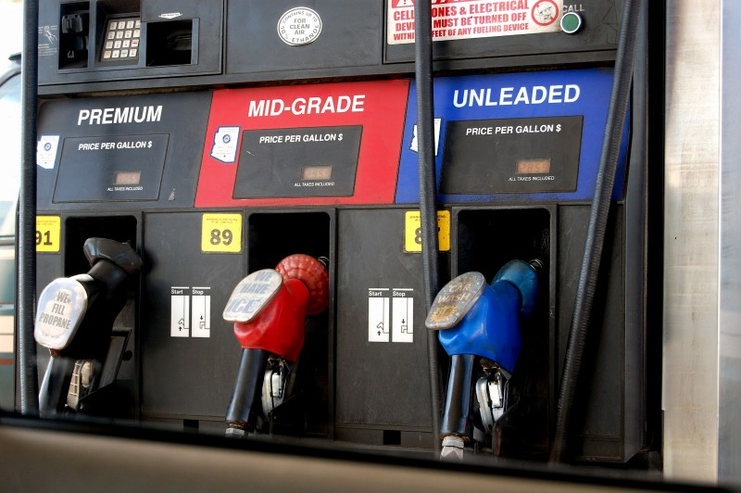

https://dicasdaflorida.com.br/2016/01/como-achar-hoteis-por-precos-incriveis-miami.html

https://dicasdaflorida.com.br/2013/06/onde-ficar-em-miami-melhores-lugares-e.html

https://dicasdaflorida.com.br/2012/09/alugar-carro-em-miami.html

https://dicasdaflorida.com.br/2015/11/chip-para-usar-celular-em-miami.html

https://dicasdaflorida.com.br/2012/10/compras-em-miami-guia-completo-de-onde.html

https://dicasdaflorida.com.br/2012/12/melhores-praias-miami.html

https://dicasdaflorida.com.br/2012/10/shoppings-e-outlets-em-miami.html

https://dicasdaflorida.com.br/2013/06/o-que-fazer-em-miami-dicas-e-lugares.html

https://www.proximatrip.com.br/estados-unidos/miami/explorando-south-beach-de-bike-testamos-e-aprovamos-o-decobike-sistema-de-aluguel-de-bicicletas-em-miami/

https://www.proximatrip.com.br/estados-unidos/miami/como-hollywood-beach-na-flrida-uma-praia-entre-miami-e-ft-lauderdale/

https://dicasdaflorida.com.br/2013/07/florida-keys-ilhas-miami.html

https://www.vaipradisney.com/blog/crayola-experience-orlando/#O_que_e_o_Crayola_Experience

https://pt.smartdestinations.com/miami-attractions-and-tours/_d_Mia-p1.html?clickid=yIHUX1XUqxyJURlwUx0Mo3I1UknxizRuZ10HyY0&irid=233713&utm_campaign=233713&utm_content=Online%20Tracking%20Link&utm_source=IR&utm_medium=aff&irgwc=1
Economize 55% no ingresso das atrações usando o GoCard Miami
Para quem não sabe, o GoCard Miami é o principal combo de ingressos da cidade. Com ele você tem acesso a mais de 27 atrações e pontos turísticos em Miami e economiza até 55% do que gastaria se comprasse os ingressos separados. Vale muito a pena e além de economizar um bom dinheiro, você vai economizar um bom tempo que iria gastar em cada bilheteria de cada atração e já viaja com o ingresso para todas em mãos. Se quiser, clique aqui em GoCard Miami que o site deles é bem legal e explica tudo direitinho. Ele funciona por dia, então você pode comprar a opção de 1, 2, 3 ou 5 dias, mas não precisam ser dias seguidos. Se você comprar o de 3 dias, por exemplo, você pode dentro de um período de 14 dias (ele começa a contar a partir do dia que você usar pela primeira vez em alguma atração) usar o cartão em 3 dias diferentes que você escolher.

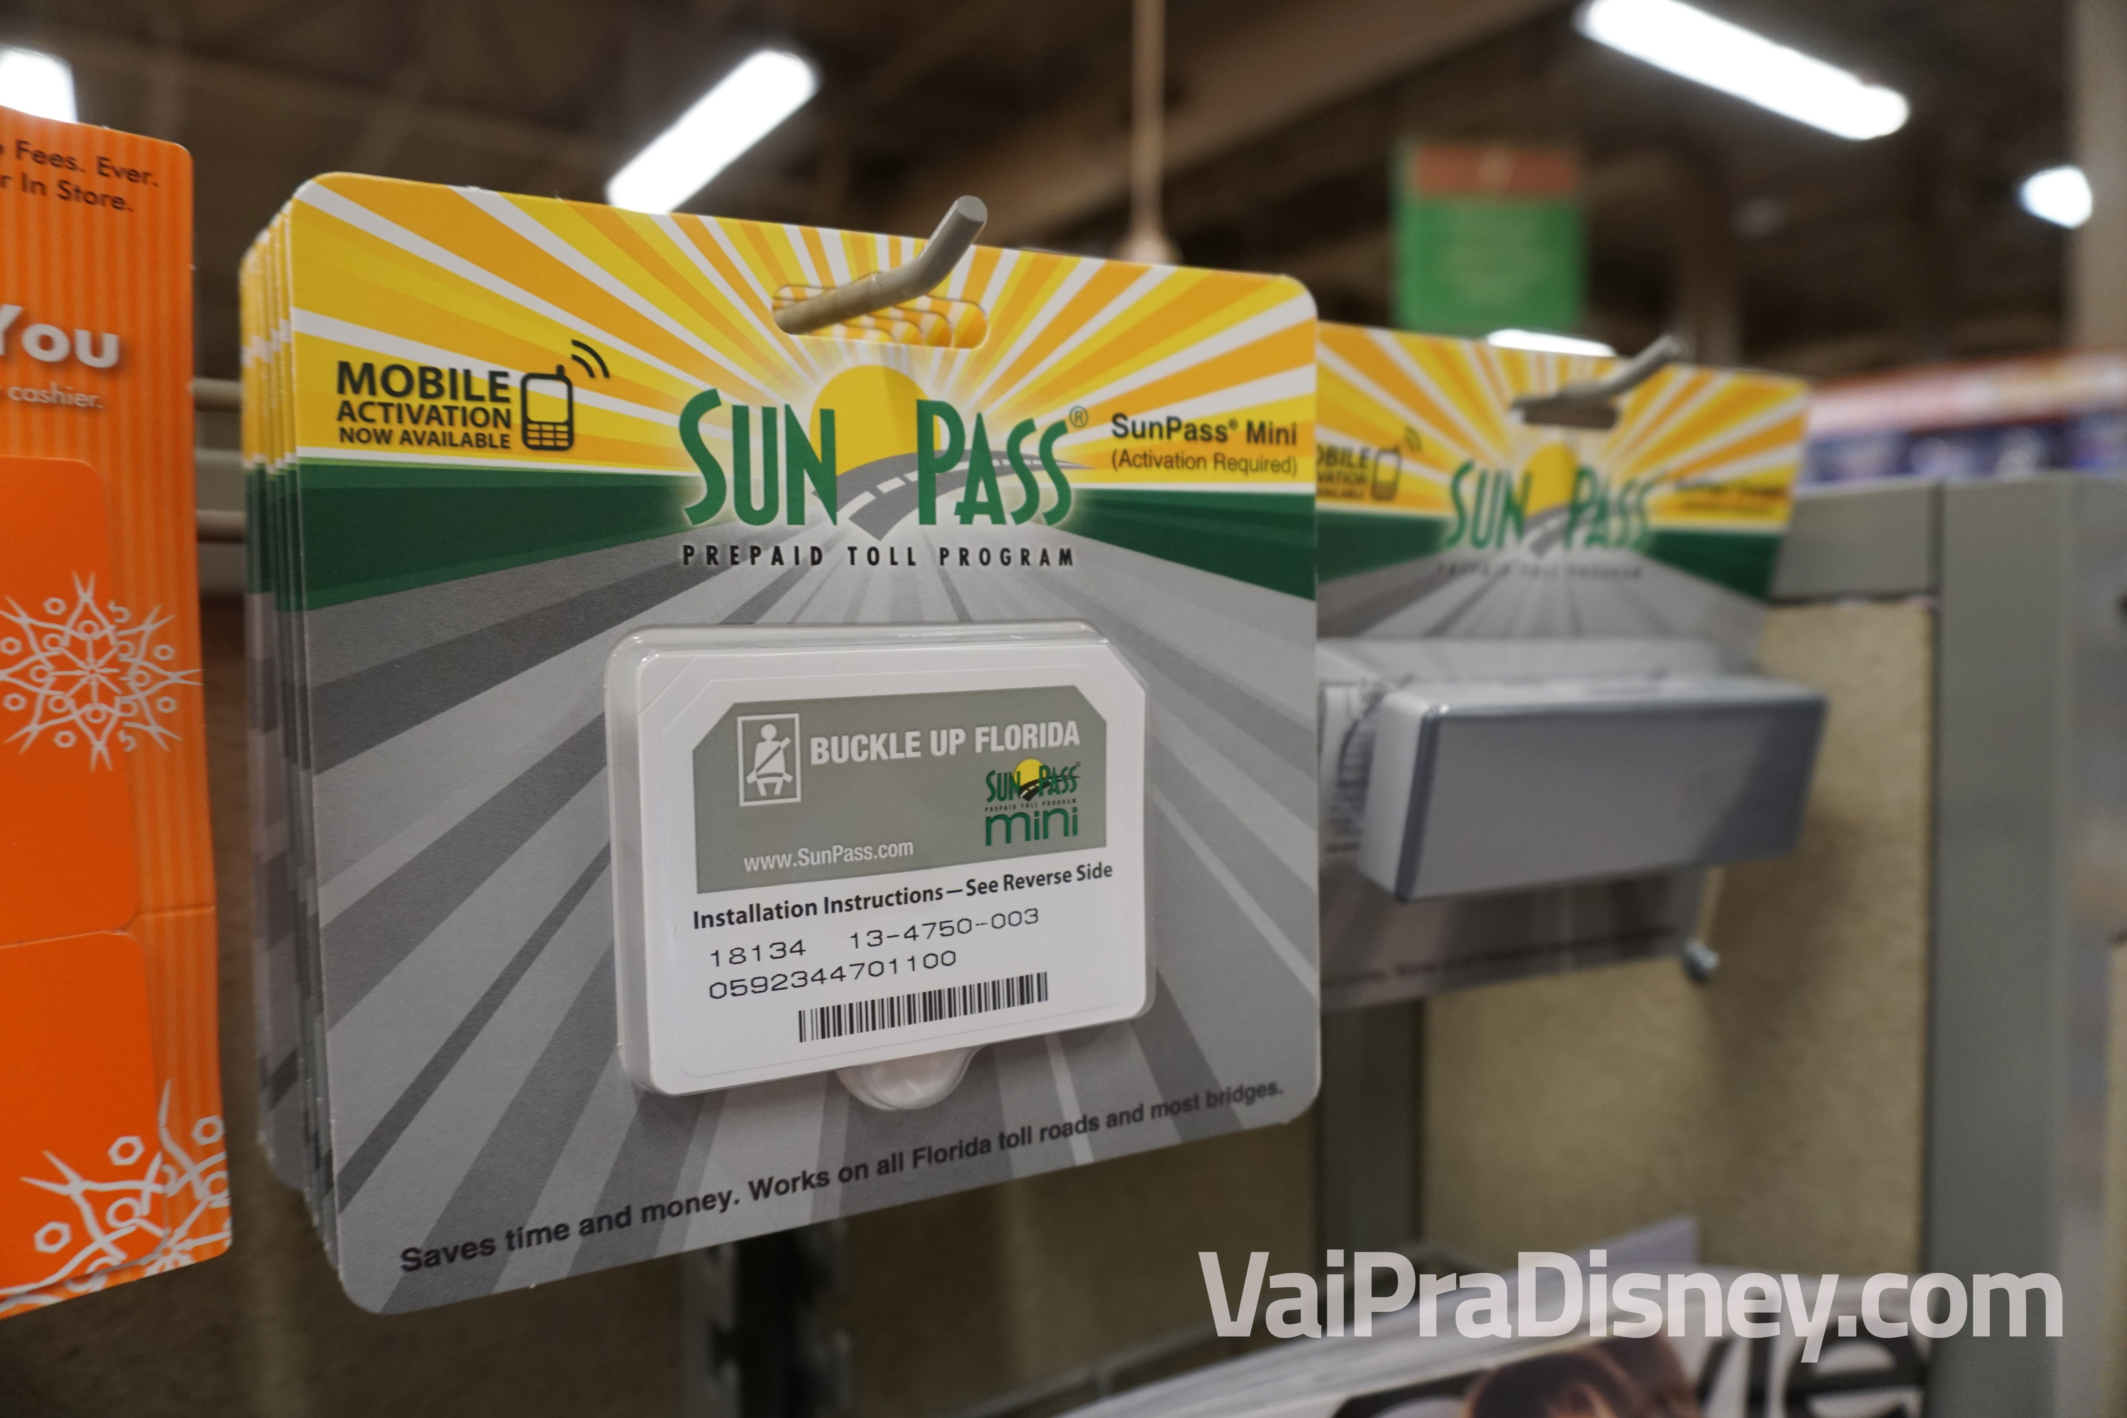
ALUGAR CARRO / SEGURO / PEDAGIO
https://www.vaipradisney.com/blog/pedagios-florida-guia-definitivo/
https://www.vaipradisney.com/blog/como-ir-de-miami-para-orlando/
Entendendo os seguros
LDW (Loss Damage Waiver): oferece cobertura a todos os danos ao veículo como roubos, colisões e vandalismo.
CDW (Collision Damage Waiver): é como o LDW, porém limitado a colisões. Roubos e vandalismo não estão cobertos.
ALI (Additional Liability Insurance): o famoso seguro para terceiros.
PAI (Personal Accident Insurance): oferece cobertura para despesas médicas.
PEP (Personal Effects Protection): como o PAI mas também cobre furtos as bagagens.

